Министерство образования Российской Федерации
Пензенский государственный университет
Кафедра «Вычислительная техника»

ПОЯСНИТЕЛЬНАЯ ЗАПИСКА
К курсовой работе
По курсу «Методы моделирования»
На тему «Моделирование системы коммуникаций вычислительной сети»

Выполнил:
студент группы 18ВВ2
Милованов А.С.

Приняли:
д.т.н ,профессор, Зинкин С.А.
к.т.н, доцент, Федюнин Р.Н.

Пенза 2020

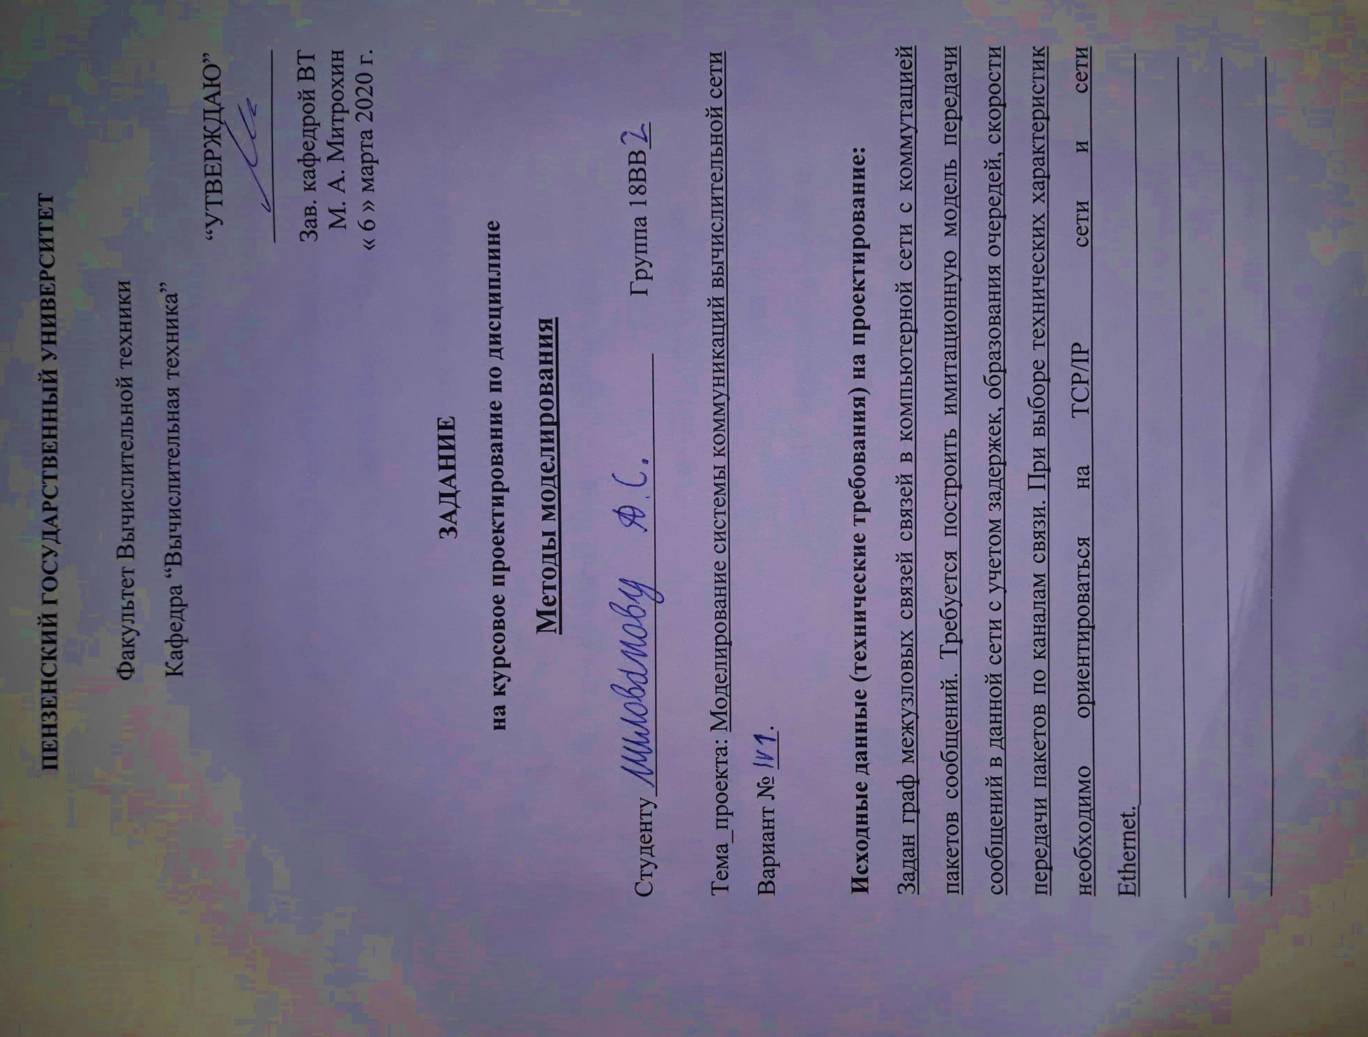
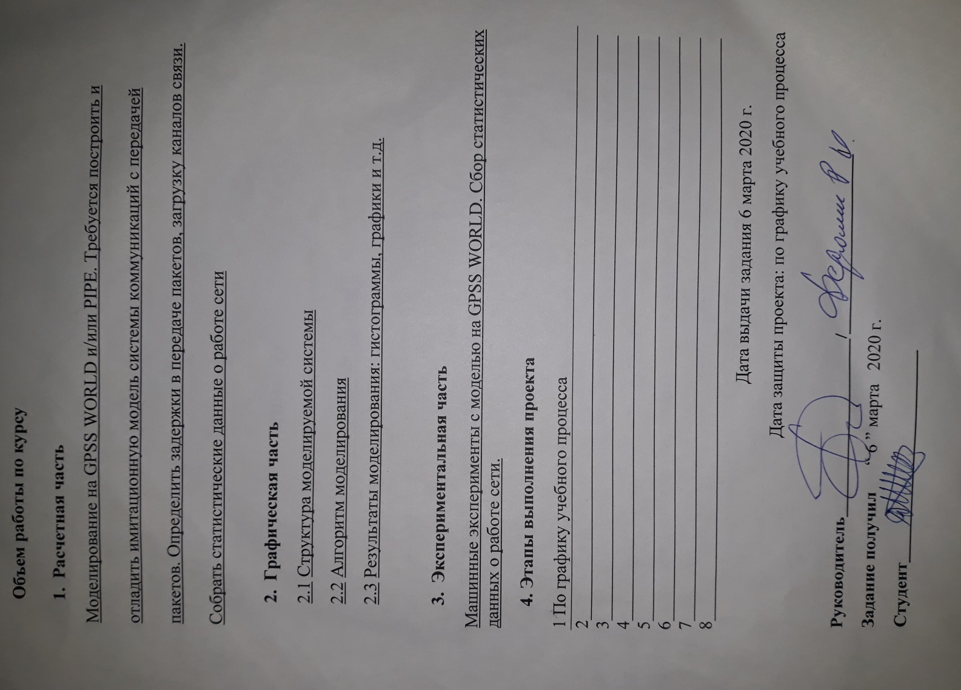
Содержание

Введение 2
1.Теоретическая часть задания. 3
1.1 Описание о построение и функционирование интерната и компьютерной сети. 3
1.2 Сетевой ( межсетевой) уровень. 5
2. Моделирование сети 7
2.1 Структура моделируемой сети 7
2.2 Разработка алгоритма моделирования 10
2.3 Результаты моделирования 12
Заключение 13
Список используемых источников 14
Приложение A 15
Приложение B 21
Приложение С 26

Введение
В данной курсовой работе необходимо по заданному графу межузловых связей построить имитационную модель передачи сообщений в данной сети используя язык моделирования GPSS WORLD. Также необходимо разметить сеть коммуникаций – расставив имена узлов компьютерной сети , каналов передачи данных. С помощью операторов языка GPSS будет произведено моделирование передачи данных в данной сети, с учетом задержек передачи пакетов данных по каналом связи, и получены подробные результаты моделирования.

1.Теоретическая часть задания.

1.1 Описание о построение и функционирование интерната и компьютерной сети.
Интернет - это сеть миллионов компьютеров по всему миру, которые связаны друг с другом и работают вместе.
Сеть представляет собой группу компьютеров, которые подключены друг к другу с помощью кабелей или телефонных линий. В большинстве сетей есть один или несколько серверов, более мощные компьютеры, на которых хранятся программы и другие данные .
Сеть, которая используются для подключения ,например ноутбука к беспроводному маршрутизатору, принтеру и другому оборудованию, является наименьшей из всех возможных. Это пример того, что иногда называют PAN (персональная сеть) - по сути, удобная сеть для одного человека. Локальная сеть ( LAN), обычно представляет собой несколько отдельных компьютеров, подключенных к одному или двум принтерам, сканеру возможно имеющие одно общее подключение к Интернету. MAN (городские сети) , охватывают целый город или города, и WAN (глобальные сети) , которые могут охватывать любую географическую область. Глобальная сеть (WAN) соединяет компьютеры, которые находятся далеко друг от друга . Интернет - это глобальная сеть, охватывающая весь мир, но на практике это сеть сетей, а также отдельных компьютеров.
Все компьютеры, подключенные к Интернету, должны говорить на одном языке. Он называется TCP / IP (протокол управления передачей / интернет-протокол). и следит за тем, чтобы информация, отправленная одним компьютером, поступала в определенный пункт назначения . Протокол — это правила передачи данных между узлами компьютерной сети.
Существуют следующие протоколы:
Транспортные-TCP(управляют передачей данных между компьютерами),протоколы маршрутизации-IP(определяют наилучший путь к адресату), протоколы поддержки сетевого адреса-DNS(обеспечивает определение уникального адреса компьютера),протоколы прикладных серверов-FTP и HTTP, шлюзовые протоколы-EGP, почтовые протоколы-POP(протокол приема почты) и SMTP(протокол передачи почты)
Каждый компьютер в Интернете имеет IP-адрес. Он состоит из 4 групп по 3 цифры, разделенных точкой . Например: 207.46.230.219. Такой номер IP может появиться только один раз во всем мире. Поскольку такие цифры трудно запомнить, у компьютеров есть имена, например, « www.yansex.at» или « www.EWB.com» . Если мы хотим получить информацию с определенного компьютера, мы должны ввести его имя. Специальные компьютеры в сети могут превращать имена в числа, понятные компьютерам. Такие компьютеры называются серверами доменных имен (DNS).
Когда компьютер отправляет данные на другой компьютер, он разбивается на множество небольших пакетов . Эти маленькие пакеты могут путешествовать самостоятельно . Когда они добираются до места назначения , пакеты снова собираются в правильном порядке . Каждый из них может идти по разным маршрутам, и они проходят мимо множества других компьютеров, чтобы туда добраться.

1.2 Сетевой ( межсетевой) уровень.
Для объединения всех сетей в мире, необходимо использование сетевого уровня, предложенного в 1974 году Винтоном Серфом и Робертом Каном. Основными задачами сетевого уровня являются объединение сетей, маршрутизация и обеспечения качества обслуживания.
Маршрутизация является одной из наиболее важных функций в сети, которая должна соединяться с другими сетями. Маршрутизация используется для получения пакета (данных) с одного устройства и отправки его по сети на другое устройство в другой сети. Для маршрутизациия используются такие устройства как маршрутизаторы.
Маршрутизация происходит следующим способом
Когда пакет вводится в сеть и принимается одним из маршрутизаторов, он считывает заголовки пакета, чтобы понять пункт назначения, и проверяет свою таблицу маршрутизации, помеченную метриками маршрутизации, чтобы увидеть, каков будет следующий маршутизатор для пакета ,чтобы оптимальным образом добраться до места назначения. Затем он отправляет пакет на следующий узел, и вышеописанный процесс повторяется и на новом узле, пока пакет не достигнет узла назначения.
Пример сетевой маршрутизации приведен на рисунке 1.
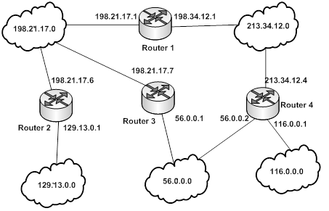
Рисунок 1. Маршрутизация.

Таблица маршрутизации для Router 2.
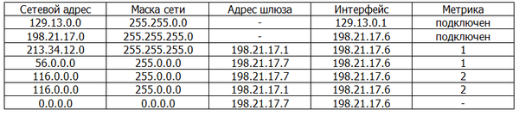

2. Моделирование сети

2.1 Структура моделируемой сети
Исходный граф коммуникаций представлен на рисунке 2:

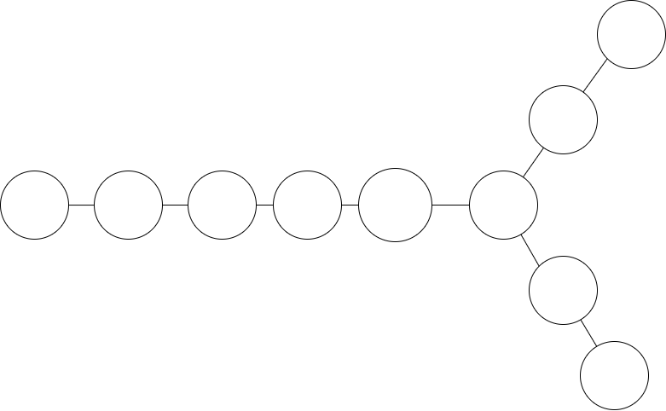
Рисунок 2. Исходный граф.
Граф коммуникаций с проставленными именами узлов и каналов передачи данных показан на рисунке 3.
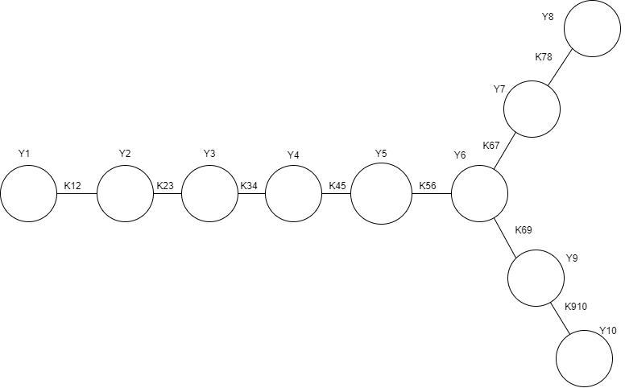
Рисунок 3. Граф с именами узлов и канало передачи.
Граф коммуникаций с отмеченными узлами, на которых будут выполняться операторы (программные модули) алгоритма показан на рисунке 4.

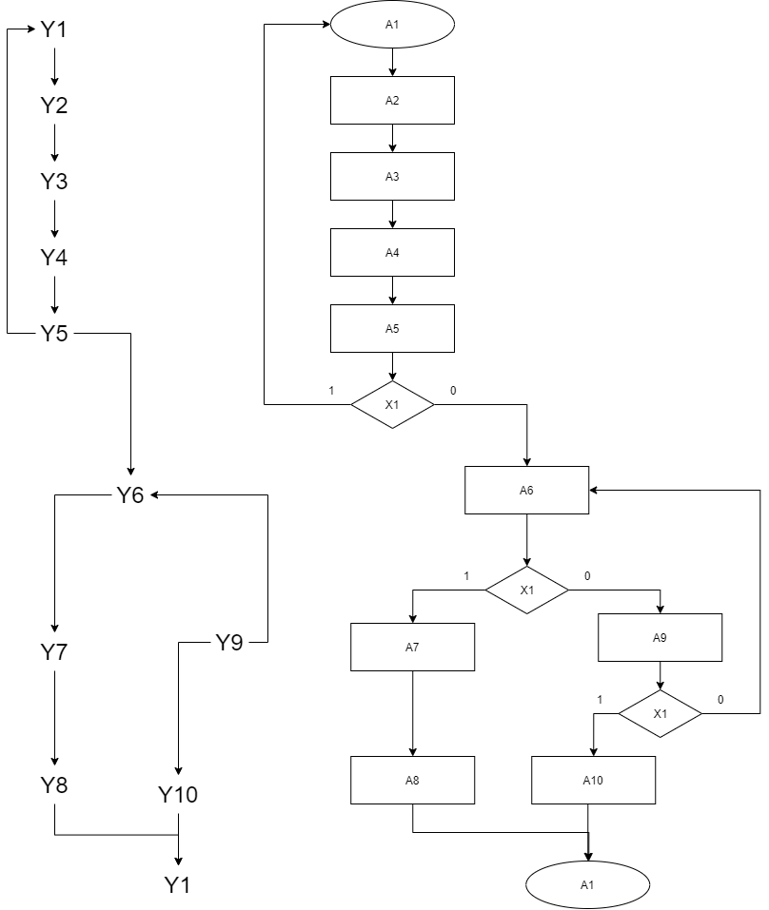
Рисунок 4. Граф с отмеченными узлами.
Следующие узлы соответствуют следующим оператором алгоритма:
Узел | Оператор алгоримта
Y1 | A1
Y2 | A2
Y3 | A3
Y4 | A4
Y5 | A5
Y6 | A6
Y7 | A7
Y8 | A8
Y9 | A9
Y10 | A10

Структура компьютерной сети - TCP/IP сеть с отмеченными сетями и маршрутизаторами с интерфейсами( у каждого интерфейса имеется свой IP адрес).Через данные интерфейсы к маршрутизаторами подключаются сети. (Приложение С.1).

2.2 Разработка алгоритма моделирования
Выполнение оператор на узле реализуются следующими операторами:
A1 SEIZE Y1 ; ВЫПОЛНЕНИЕ ОПЕРАТОРА А1 НА УЗЛЕ Y1
ADVANCE 50,5
RELEASE Y1
Блок ADVANCE 50,5 формирует время обработки.

Имитация передачи результата выполнения оператора (на определенном узле) другому оператору (на другом узле) через канал передачи данных производится следующим образом . В качестве примера выбрана передача результата выполнения оператора A1 оператору A2 с узла Y1 на узел Y2 через канал K12
Y1_Y2 SEIZE Y1 ;c узла y1 на y2
SEIZE K12
SEIZE Y2
ADVANCE 20,5
RELEASE Y2
RELEASE K12
RELEASE Y1

Прохождения сообщения через несколько каналов реализуется следующим образом:
*С УЗЛА Y5 НА УЗЕЛ Y1 ЧЕРЕЗ 4 ЗВЕНА (КАНАЛА): К54,К43 И К32 и K21

Y5_Y1 SEIZE Y5 ;c узла y5 на y4
SEIZE K54
SEIZE Y4
ADVANCE 20,5
RELEASE Y4
RELEASE K54
RELEASE Y5

SEIZE Y4 ;c узла y4 на y3
SEIZE K43
SEIZE Y3
ADVANCE 20,5
RELEASE Y3
RELEASE K43
RELEASE Y4

SEIZE Y3 ;c узла y3 на y2
SEIZE K32
SEIZE Y2
ADVANCE 20,5
RELEASE Y2
RELEASE K32
RELEASE Y3

SEIZE Y2 ;c узла y2 на y1
SEIZE K21
SEIZE Y1
ADVANCE 20,5
RELEASE Y1
RELEASE K21
RELEASE Y2
TRANSFER ,A1_1

Формирование и проверка логического условия формируется следующей последовательностью

A6 SEIZE Y6
ADVANCE 50,5
ASSIGN 1,FN$COND ; ВЕРОЯТНОСТНЫЙ ВЫБОР АЛЬТЕРНАТИВЫ ДЛЯ УСЛОВИЯ Х1
RELEASE Y6
TEST E P1,1,Y6_Y9 ; ПРОВЕРКА ЗНАЧЕНИЯ УСЛОВИЯ (P1=1 - ИСТИННО, P1=0 - ЛОЖНО)

Для формирования значение параметра P1 текущего транзакта, используются следующие блоки
COND FUNCTION RN1,D2
.5,0/1.,1

2.3 Результаты моделирования
Результаты моделирования приведены на рисунках в приложение B. По результатам видно, что моделирование прошло успешно. На блоке Generate было сгенерировано 10 транзактов, которые с учетом логических условий прошли по всем узлам через каналы передачи данных. На операторе TERMINATE кол-во транзактов также равняется 10, что означает успешное возвращение всех транзактов на первый узел .

Заключение
При выполнении данной курсовой работы были получены навыки моделирование на языке GPSS-WORLD . Были изучены основные операторы данного языка.
В рамках выполнения курсовой работы по изначальному графу коммуникация была создана структура моделируемой сети, на которой были расставлены имена узлов и каналы передачи данных. По данной структуре была создана имитационная модель передачи сообщений в сети. По результатам успешного моделирования был получен отчет показывающий всю информацию о транзактах(которые соответствуют сообщениям) в разных блоках модели.
Так как кол-во блоков в свободно распространяемой версией GPSS WORLD(которая использовалась для выполнения данной курсовой работы) фирмы MinutemanSoftware не должно превышать 150, данную модель сети можно использовать как исходную, для создания более сложного моделирования в версии GPSS WORLD где нету данного ограничения

Список используемых источников
- Кудрявцев Е. М. GPSS World. Основы имитационного моделирования различных систем. / Е. М.. Кудрявцев. - М.: ДМК Пресс, 2004. – 320 с.
- Боев В. Д. МОДЕЛИРОВАНИЕ СИСТЕМ. ИНСТРУМЕНТАЛЬНЫЕ СРЕДСТВА GPSS WORLD./ В. Д. Боев.- СПб.: БХВ-Петербург, 2004. — 368 с.
- Томашевский В., Жданова E. Имитационное моделирование в среде GPSS. / В. Томашевский, E. Жданова – М.:Бестселлер, 2003. – 416 c.
- Кузин, А.В. Компьютерные сети: Учебное пособие / А.В. Кузин.. - М.: Форум, НИЦ Инфра-М, 2013. - 192 c.
- Новожилов, Е.О. Компьютерные сети: Учебное пособие / Е.О. Новожилов. - М.: Академия, 2018. - 176 c.

Приложение A
Листинг программы

COND FUNCTION RN1,D2
.5,0/1.,1

GENERATE 1000,10 ; ЗАПУСК ЗАДАНИЙ НА ВЫПОЛНЕНИЕ
A1 SEIZE Y1 ; ВЫПОЛНЕНИЕ ОПЕРАТОРА А1 НА УЗЛЕ Y1
ADVANCE 50,5
RELEASE Y1
Y1_Y2 SEIZE Y1 ;c узла y1 на y2
SEIZE K12
SEIZE Y2
ADVANCE 20,5
RELEASE Y2
RELEASE K12
RELEASE Y1
A2 SEIZE Y2 ; ВЫПОЛНЕНИЕ ОПЕРАТОРА А2 на узлеY2
ADVANCE 50,5
RELEASE Y2
Y2_Y3 SEIZE Y2 ;c узла y2 на y3
SEIZE K23
SEIZE Y3
ADVANCE 20,5
RELEASE Y3
RELEASE K23
RELEASE Y2
A3 SEIZE Y3 ; ВЫПОЛНЕНИЕ ОПЕРАТОРА А3 на узлеY3
ADVANCE 50,5
RELEASE Y3
Y3_Y4 SEIZE Y3 ;c узла y3 на y4
SEIZE K34
SEIZE Y4
ADVANCE 20,5
RELEASE Y4
RELEASE K34
RELEASE Y3
A4 SEIZE Y4 ; ВЫПОЛНЕНИЕ ОПЕРАТОРА А4 на узлеY4
ADVANCE 50,5
RELEASE Y4
Y4_Y5 SEIZE Y4 ;c узла y4 на y5
SEIZE K45
SEIZE Y5
ADVANCE 20,5
RELEASE Y5
RELEASE K45
RELEASE Y4
A5 SEIZE Y5 ; ВЫПОЛНЕНИЕ ОПЕРАТОРА А5 на узлеY5
ADVANCE 50,5
ASSIGN 1,FN$COND ; ВЕРОЯТНОСТНЫЙ ВЫБОР АЛЬТЕРНАТИВЫ ДЛЯ УСЛОВИЯ Х2
RELEASE Y5
TEST E P1,1,Y5_Y6 ; ПРОВЕРКА ЗНАЧЕНИЯ УСЛОВИЯ (P1=1 - ИСТИННО, P1=0 - ЛОЖНО)
*ПЕРЕДАЧА РЕЗУЛЬТАТА ВЫПОЛНЕНИЯ ОПЕРАТОРА А5
*С УЗЛА Y5 НА УЗЕЛ Y1 ЧЕРЕЗ 4 ЗВЕНА (КАНАЛА): К54,К43 И К32 и K21

Y5_Y1 SEIZE Y5 ;c узла y5 на y4
SEIZE K54
SEIZE Y4
ADVANCE 20,5
RELEASE Y4
RELEASE K54
RELEASE Y5

SEIZE Y4 ;c узла y4 на y3
SEIZE K43
SEIZE Y3
ADVANCE 20,5
RELEASE Y3
RELEASE K43
RELEASE Y4

SEIZE Y3 ;c узла y3 на y2
SEIZE K32
SEIZE Y2
ADVANCE 20,5
RELEASE Y2
RELEASE K32
RELEASE Y3

SEIZE Y2 ;c узла y2 на y1
SEIZE K21
SEIZE Y1
ADVANCE 20,5
RELEASE Y1
RELEASE K21
RELEASE Y2
TRANSFER ,A1_1

*передача с y5 на y6
Y5_Y6 SEIZE Y5 ;c узла y5 на y6
SEIZE K56
SEIZE Y6
ADVANCE 20,5
RELEASE Y6
RELEASE K56
RELEASE Y5

A6 SEIZE Y6
ADVANCE 50,5
ASSIGN 1,FN$COND ; ВЕРОЯТНОСТНЫЙ ВЫБОР АЛЬТЕРНАТИВЫ ДЛЯ УСЛОВИЯ Х1
RELEASE Y6
TEST E P1,1,Y6_Y9 ; ПРОВЕРКА ЗНАЧЕНИЯ УСЛОВИЯ (P1=1 - ИСТИННО, P1=0 - ЛОЖНО)

Y6_Y7 SEIZE Y6 ;c узла y6 на y7
SEIZE K67
SEIZE Y7
ADVANCE 20,5
RELEASE Y7
RELEASE K67
RELEASE Y6
A7 SEIZE Y7 ; ВЫПОЛНЕНИЕ ОПЕРАТОРА А7 НА УЗЛЕ Y7
ADVANCE 50,5
RELEASE Y7

Y7_Y8 SEIZE Y7 ;c узла y7 на y8
SEIZE K78
SEIZE Y8
ADVANCE 20,5
RELEASE Y8
RELEASE K78
RELEASE Y7
A8 SEIZE Y8 ; ВЫПОЛНЕНИЕ ОПЕРАТОРА А8 НА УЗЛЕ Y8
ADVANCE 50,5
RELEASE Y8

Y8_Y7 SEIZE Y8 ;c узла y8 на y7
SEIZE K87
SEIZE Y7
ADVANCE 20,5
RELEASE Y7
RELEASE K87
RELEASE Y8
Y7_Y6 SEIZE Y7 ;c узла y7 на y8
SEIZE K76
SEIZE Y6
ADVANCE 20,5
RELEASE Y6
RELEASE K76
RELEASE Y7
Y6_Y5 SEIZE Y6 ;c узла y7 на y8
SEIZE K65
SEIZE Y5
ADVANCE 20,5
RELEASE Y5
RELEASE K65
RELEASE Y6
TRANSFER ,Y5_Y1

*передача с y6 на y9

Y6_Y9 SEIZE Y6 ;c узла y6 на y9
SEIZE K69
SEIZE Y9
ADVANCE 20,5
RELEASE Y9
RELEASE K69
RELEASE Y6
A9 SEIZE Y9 ; ВЫПОЛНЕНИЕ ОПЕРАТОРА А9 НА УЗЛЕ Y9
ADVANCE 50,5
ASSIGN 1,FN$COND ; ВЕРОЯТНОСТНЫЙ ВЫБОР АЛЬТЕРНАТИВЫ ДЛЯ УСЛОВИЯ Х1
RELEASE Y9
TEST E P1,1,Y9_Y6 ; ПРОВЕРКА ЗНАЧЕНИЯ УСЛОВИЯ (P1=1 - ИСТИННО, P1=0 - ЛОЖНО)

Y9_Y10 SEIZE Y9 ;c узла y6 на y9
SEIZE K910
SEIZE Y10
ADVANCE 20,5
RELEASE Y10
RELEASE K910
RELEASE Y9
A10 SEIZE Y10 ; ВЫПОЛНЕНИЕ ОПЕРАТОРА А9 НА УЗЛЕ Y9
ADVANCE 50,5
RELEASE Y10

*передача с y10 на y6 и до y1
Y10_Y9 SEIZE Y10 ;c узла y10 на y9
SEIZE K109
SEIZE Y9
ADVANCE 20,5
RELEASE Y9
RELEASE K109
RELEASE Y10
Y9_Y6 SEIZE Y9 ;c узла y9 на y6
SEIZE K96
SEIZE Y6
ADVANCE 20,5
RELEASE Y6
RELEASE K96
RELEASE Y9
TEST E P1,1,Y6_Y5;ПРОВЕРКА ЗНАЧЕНИЯ УСЛОВИЯ (P1=1 - ИСТИННО, P1=0 - ЛОЖНО)

TRANSFER ,A6

A1_1 SEIZE Y1
ADVANCE 50,5
RELEASE Y1
TABULATE TAB
TERMINATE 1
TAB TABLE M1,0,100,20
START 10

Приложение B
Приложение B.1-Результат моделирования
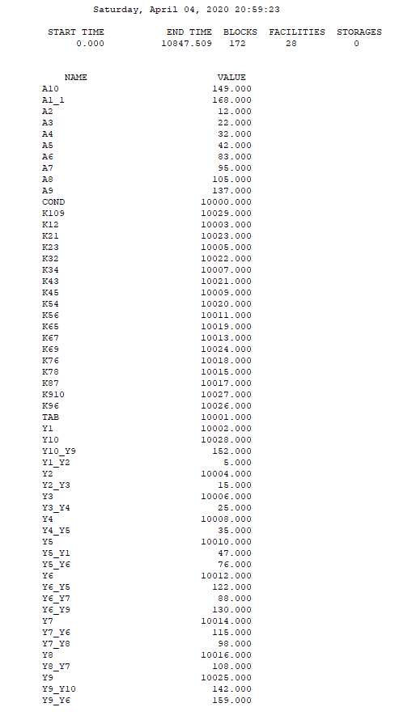

Приложение B.2-Результат моделирования
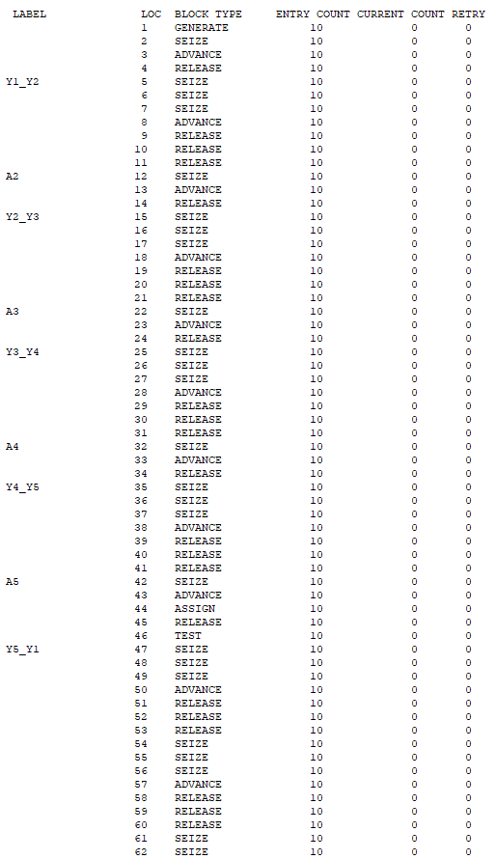
Приложение B.3-Результат моделирования
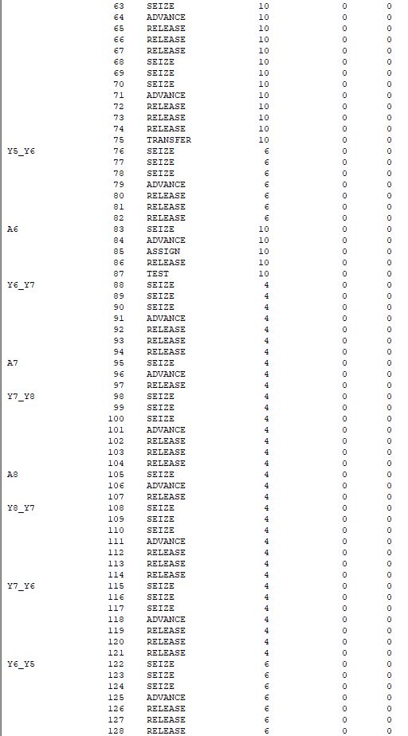
Приложение B.4-Результат моделирования
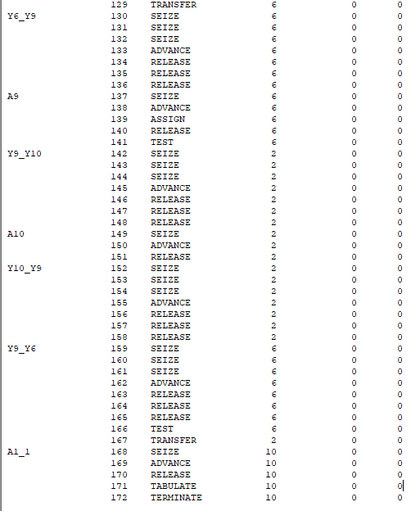

Приложение B.5 -Результат моделирования
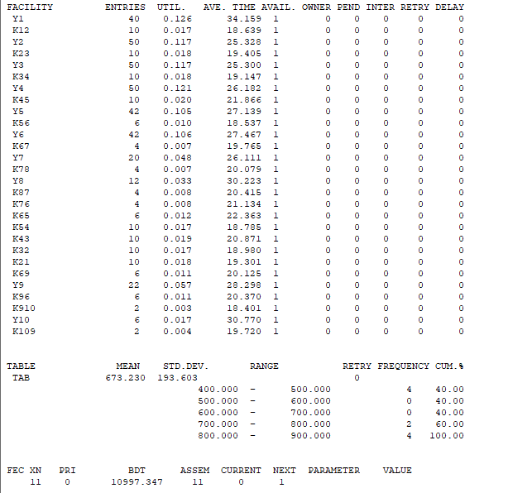

Приложение С
Приложение С.1- Структура компьютерной сети - TCP/IP сеть
